В хищении 369 млн тенге подозреваются должностные лица Управления спорта Алматы
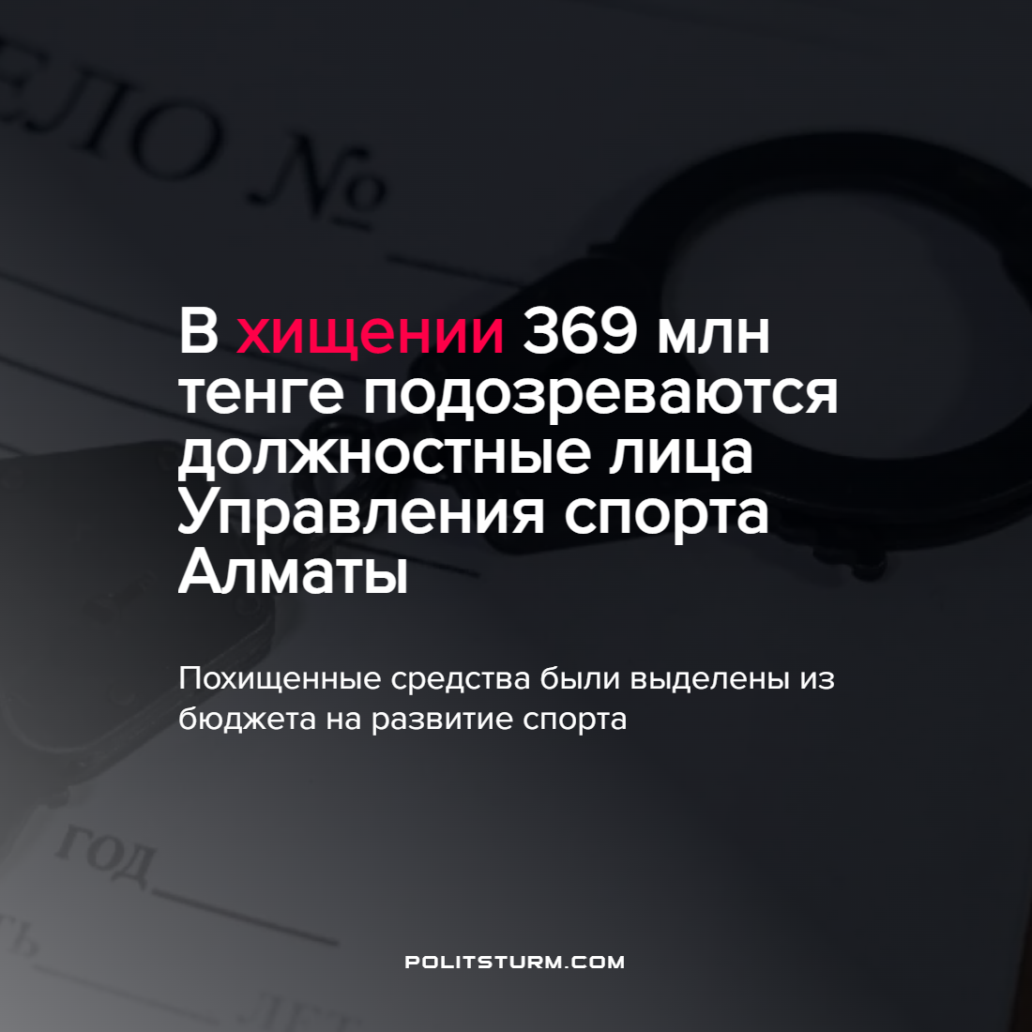

Оригинальная статья
2022-08-31
1 мин. на чтение

Экс-руководитель Управления спорта города Алматы и его подчиненные по предварительному сговору с директором ТОО совершили хищение бюджетных средств на сумму 369 млн тенге (более 47 млн рублей). Это установили в Антикоррупционной службе по городу Алматы.
Со слов представителя агентства по противодействию коррупции, “они оформляли фиктивные договоры на аренду спортивного инвентаря, приобретение сертификатов и кубков в рамках государственного закупа и необоснованно перечисляли денежные средства на банковские счета родственников директора ТОО.”
Иная информация в интересах следствия не разглашается.
Спорт, как и многие другие области жизни, при капитализме стал еще одним способом заработка, так как только получение прибыли стало самоцелью капиталистического уклада общества, при котором такие отрасли, как спорт, здравоохранение и различные производства работают не на благо трудящихся, а, как в данном случае, на благо частных лиц. Только социалистический строй и общественная собственность на средства производства могут решить эти и многие другие проблемы общества.
Источник: zakon.kz – “В хищении 369 млн тенге подозреваются должностные лица Управления спорта Алматы” от 23 августа 2022 г.

Оригинальная статья

